산학프로젝트 주간 보고서 ( 2019. 05. 23)

프로젝트명 : AI planning

이름/팀명 : 박규영, 장환석 /AP

**1.개인별 주간 목표(상세 개발 계획서)**

|  |  |
| --- | --- |
| 12주차 | 1. 서버로부터 Ai Planning 명령 받아 주어진 과제 해결 및 오류 검증 |
| 13주차 | 1. 룸바 센서값 테스트 |

**2. 추진 실적**

1. C++ Driver의 Node 재구성 구상도

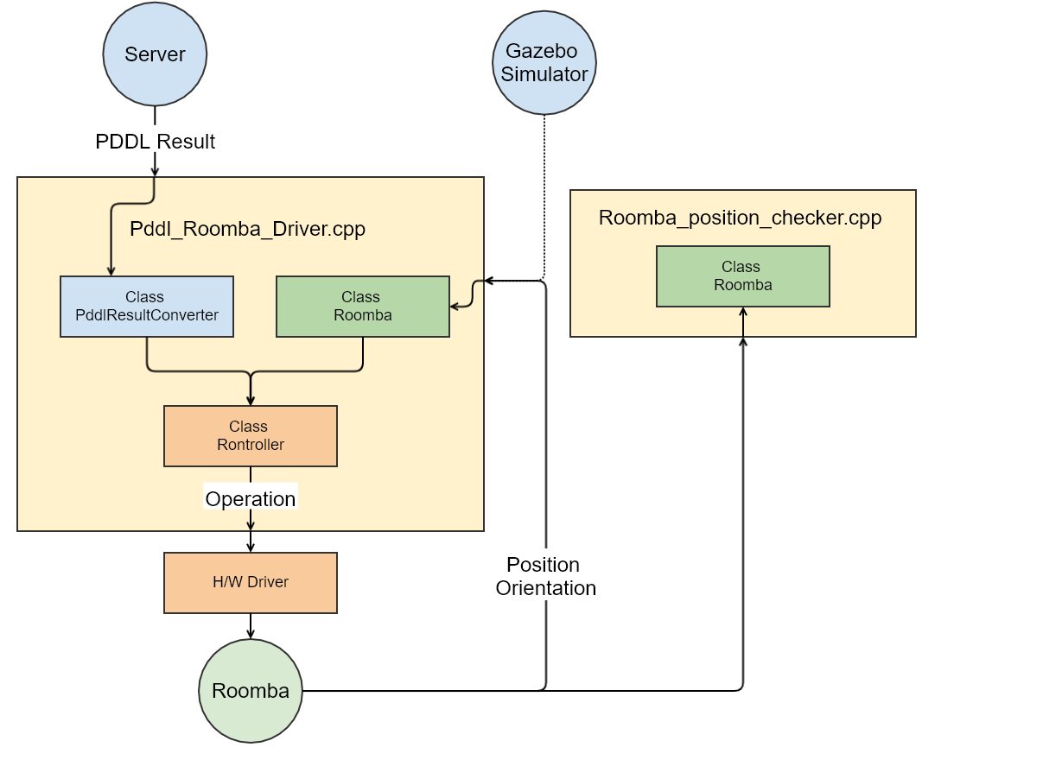

1. 현재 진행된 서버와 룸바 연결 : 단일 노드 실행 화면

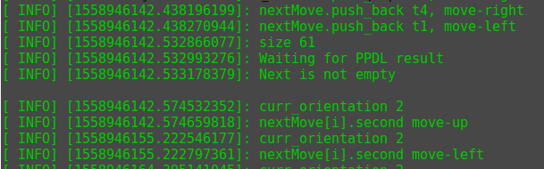

1. 서버 룸바 연결 시연
2. **Issue 및 대책**

**<Roomba Driver>**

1. C++ Driver의 Node 재구성 구상 컴파일 에러 발생
2. 시작 이후부터 현재까지의 데이터를 누적해서 저장하도록 해야함.